Рекомендации по выполнению задания В6 и характерные ошибки
Геометрическая задача. Чаще всего — на решение треугольника. Тут важно знать табличные значения тригонометрических функций и не путать их (синус, косинус, тангенс и котангенс) между собой. Очень часто, если решаешь неправильно, получаешь ответ с корнями. Сразу понятно, что он неправильный.
Задание В6 содержит элемент геометрического содержания. Оно проверяет умение решать планиметрическую задачу на нахождение геометрической величины (длины). Чтобы успешно её решить, у Вас должен быть отработан аппарат стандартных вычислений, определения тригонометрических функций угла, теорема Пифагора. Несмотря на то, что эта задача вычислительного характера, для её решения важно владение теоретическим материалом. От Васи не требуется умение грамотно записывать решение и приводить обоснования, но необходимо владеть знаниями на уровне применения этих свойств, проводить вычисления.

Повторение

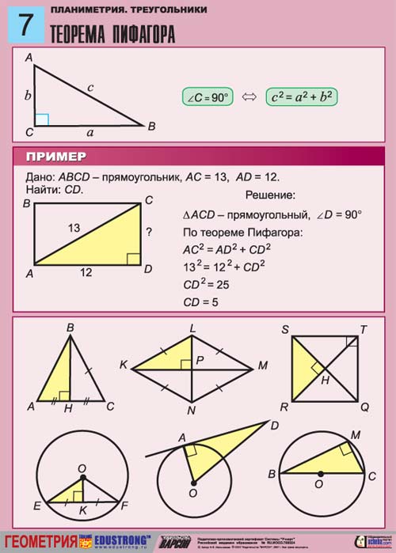
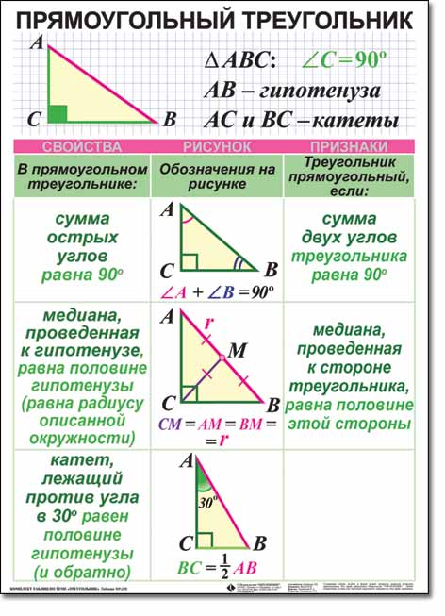
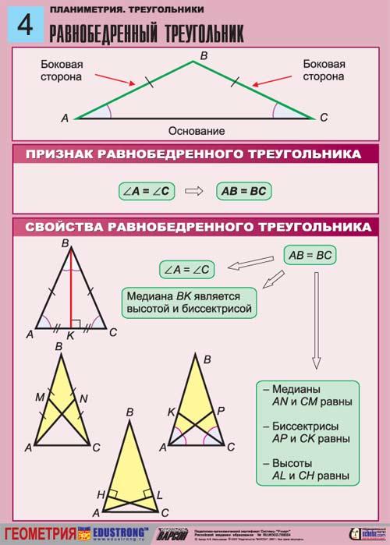

Основное тригонометрическое тождество 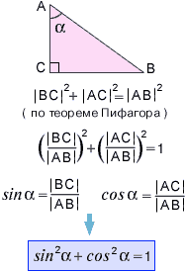

Значения тригонометрических функций некоторых углов

 | 0 |  |  |  |  | π
sin α | 0 |  | $$\frac{1}{\sqrt{2}}=\frac{\sqrt{2}}{2}$$ | $$\frac{\sqrt{3}}{2}$$ | 1 | 0 | –1
cos α | 1 | $$\frac{\sqrt{3}}{2}$$ | $$\frac{1}{\sqrt{2}}=\frac{\sqrt{2}}{2}$$ |  | 0 | –1 | 0
tg α | 0 | $$\frac{1}{\sqrt{3}}=\frac{\sqrt{3}}{3}$$ | 1 | $$\sqrt{3}$$ | — | 0 | —
ctg α | — | $$\sqrt{3}$$ | 1 | $$\frac{1}{\sqrt{3}}=\frac{\sqrt{3}}{3}$$ | 0 | — | 0

Задания для активного обучения
Нахождение значений тригонометрических функций острых углов прямоугольного треугольника
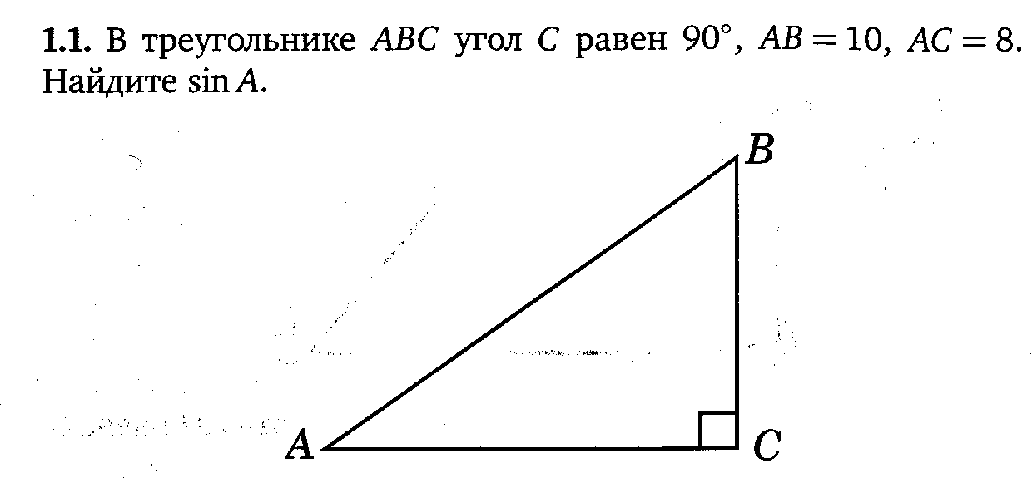
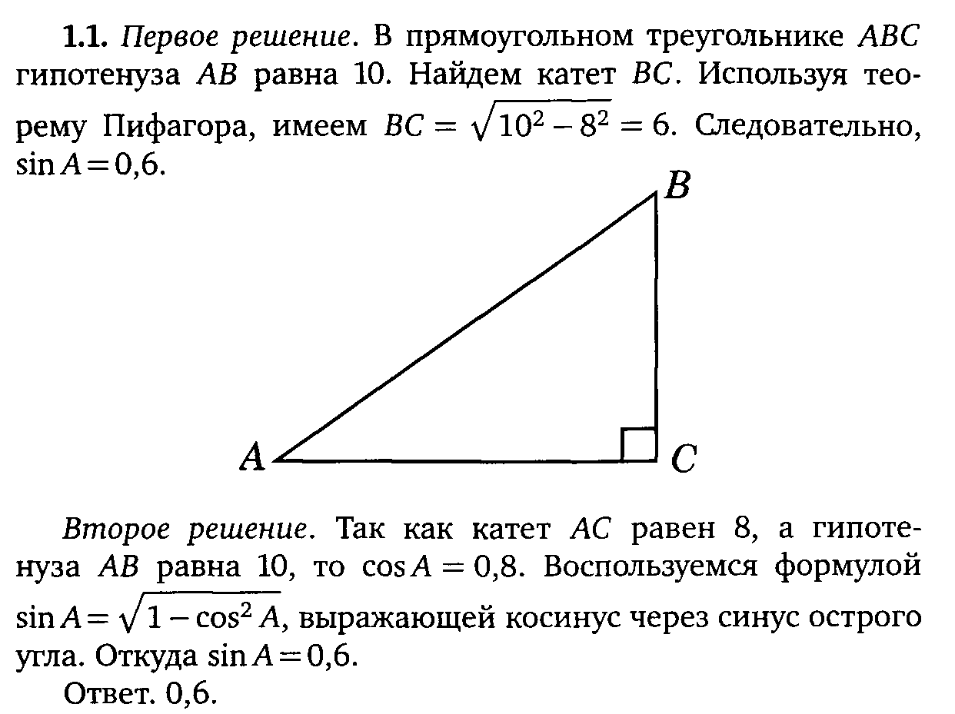

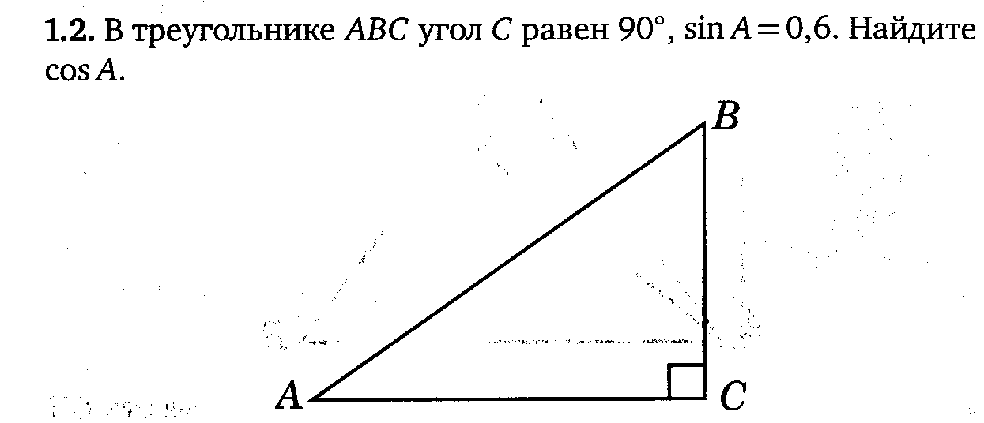
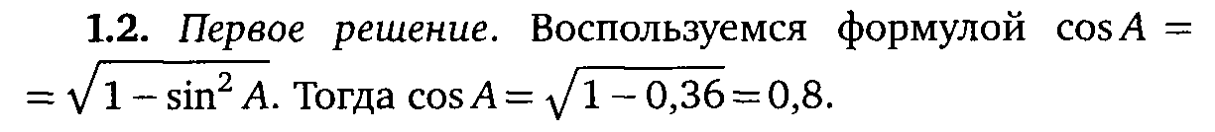
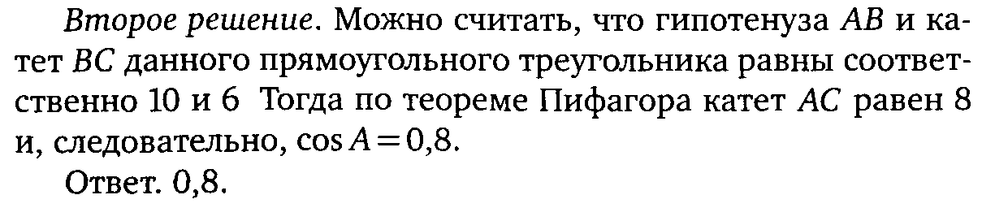
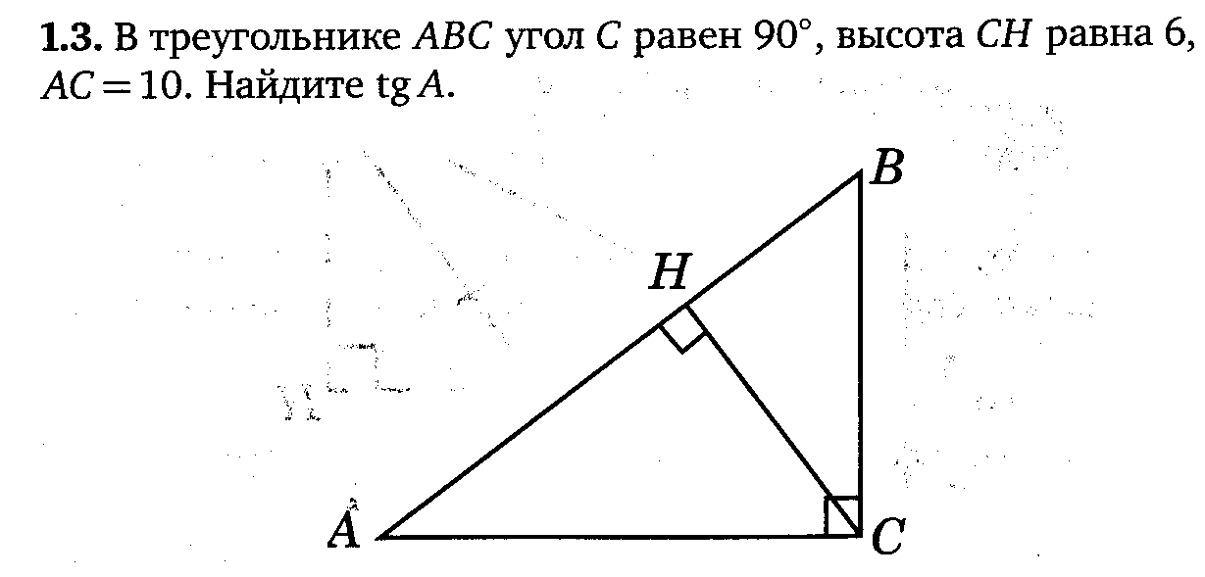
Решение:
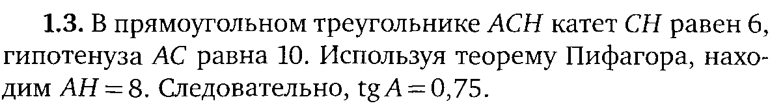
Ответ: 0,75.

Нахождение значений тригонометрических функций острых углов равнобедренного треугольника
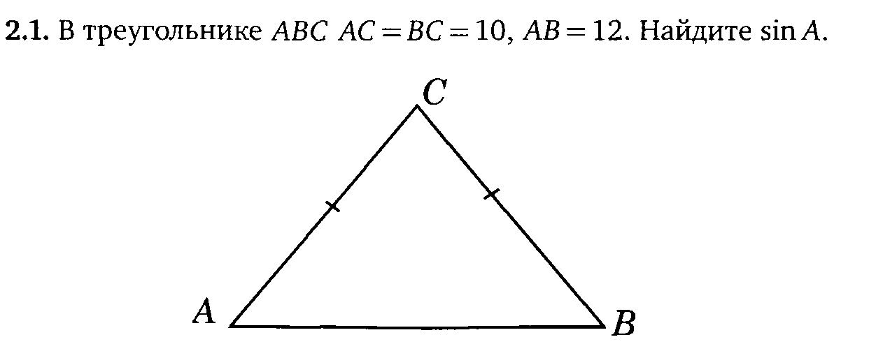
Решение:
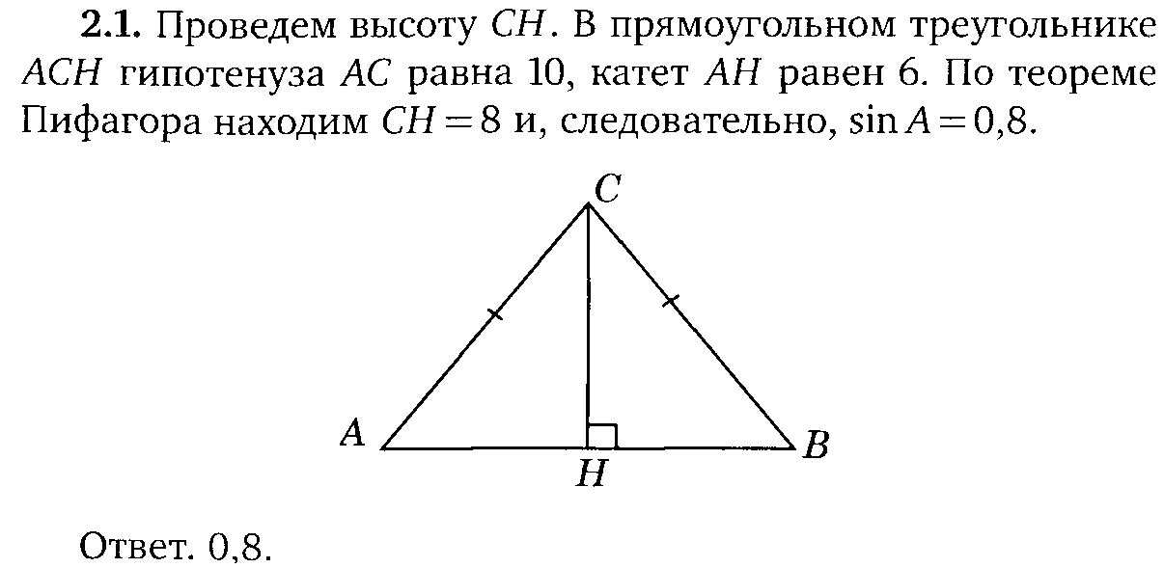
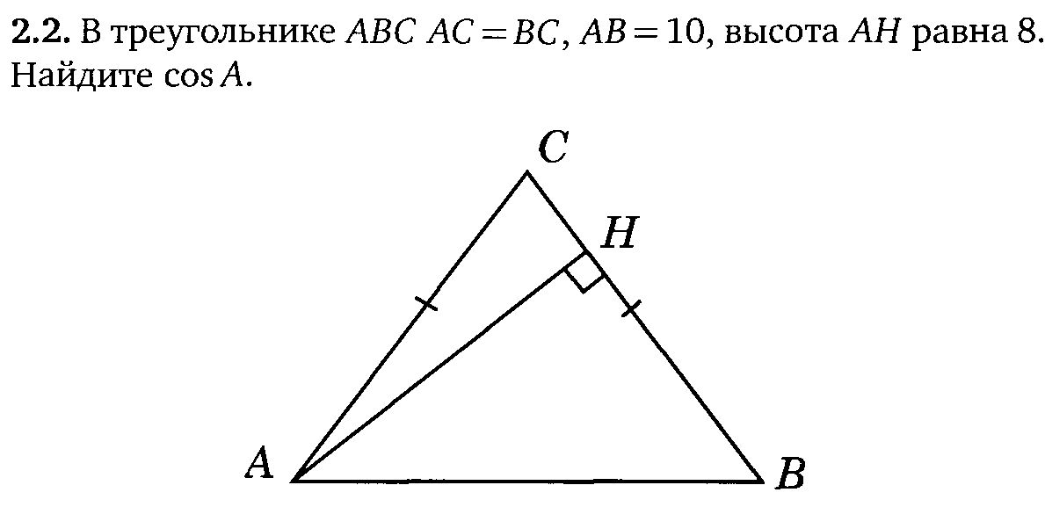
Решение:
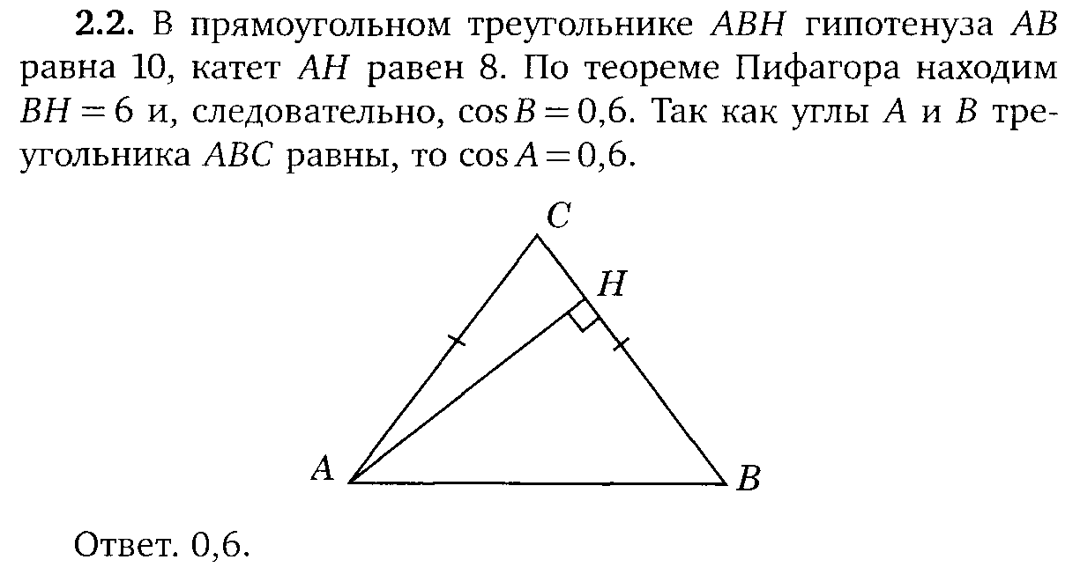
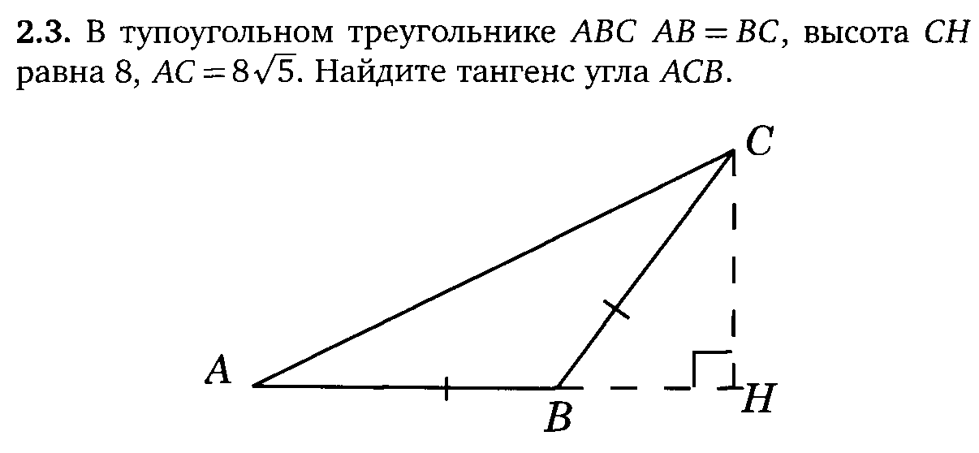
Решение:
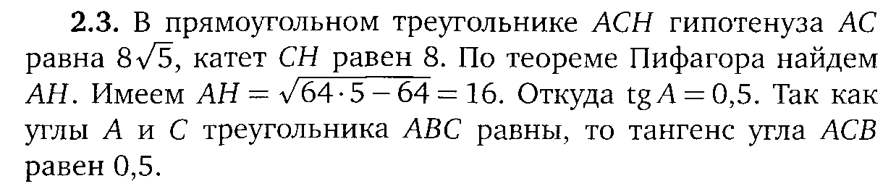
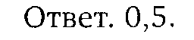
Нахождение значений тригонометрических функций тупых углов
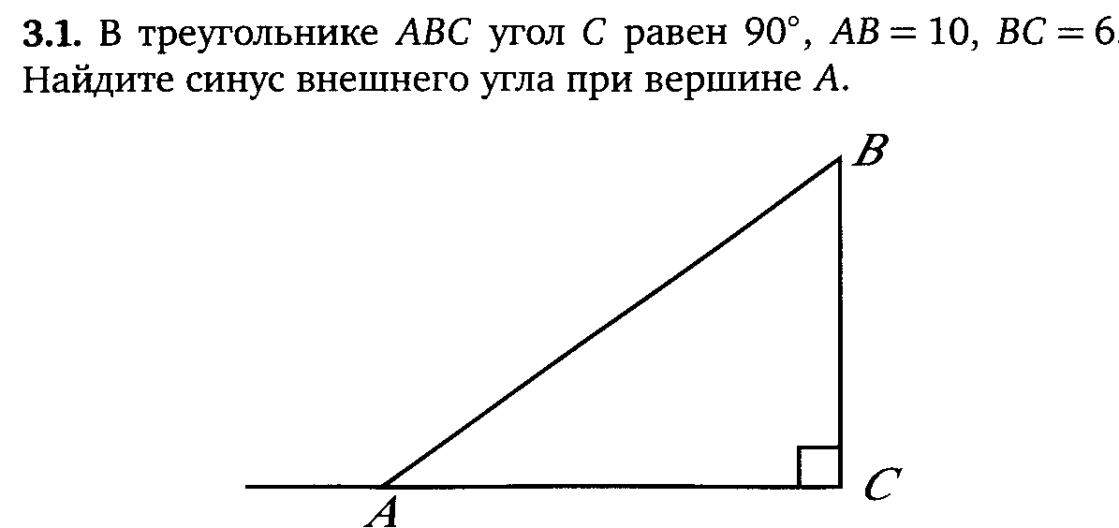
Решение:
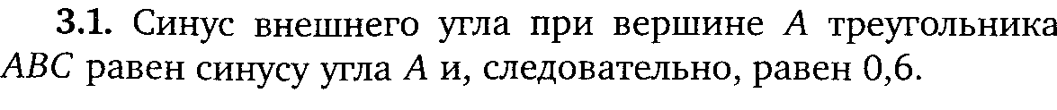
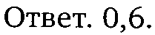
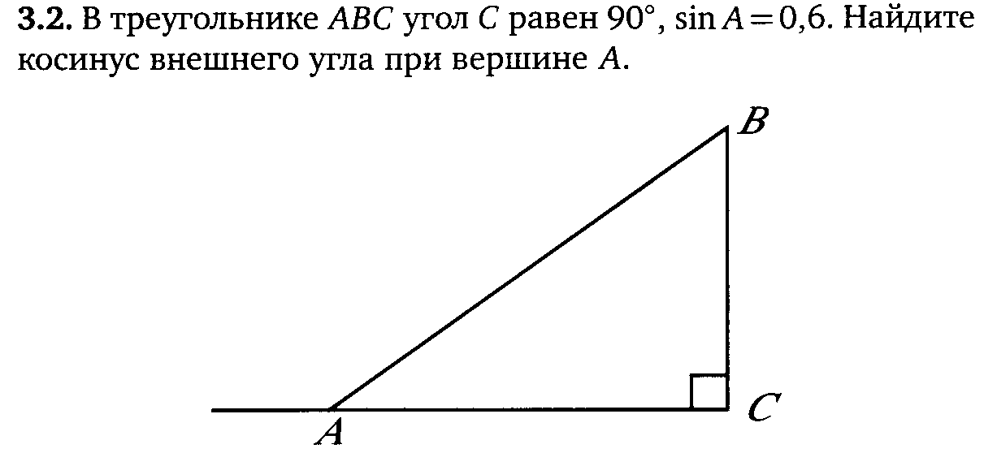
Решение:
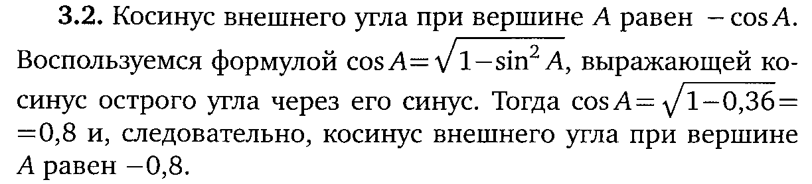
Ответ: -0,8.
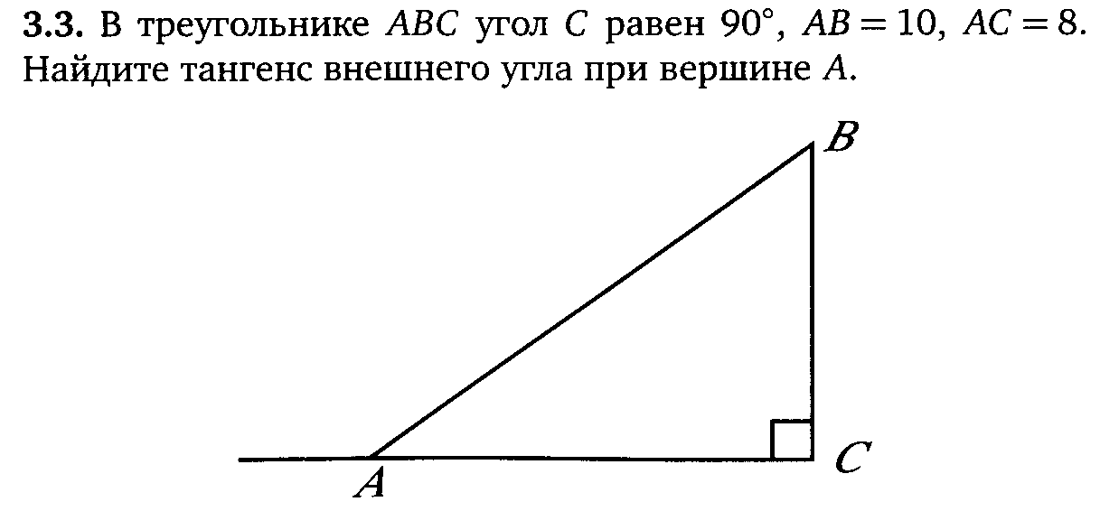
Решение:
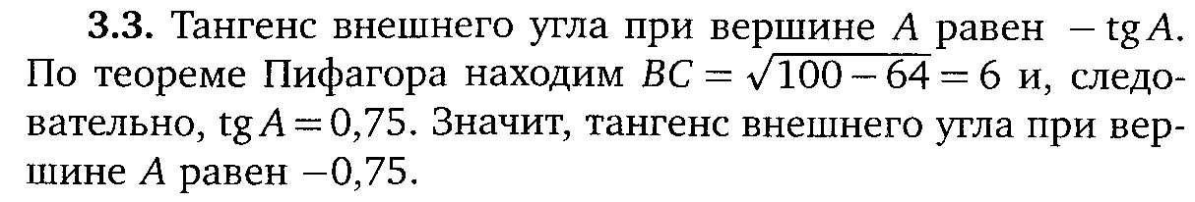
Ответ: -0,75.
Нахождение значений тригонометрических функций углов, изображённых на клетчатой бумаге
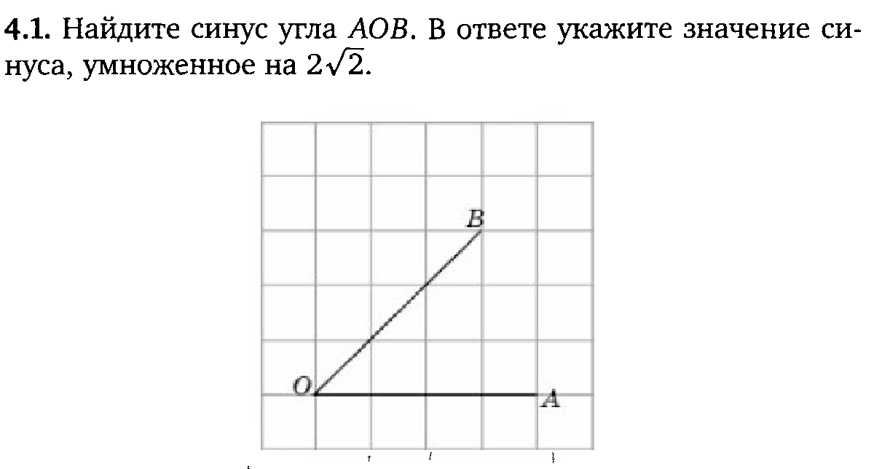
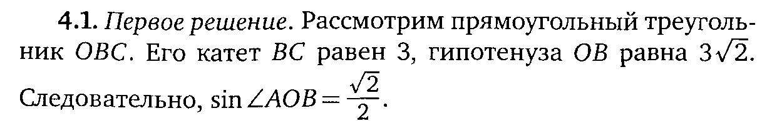
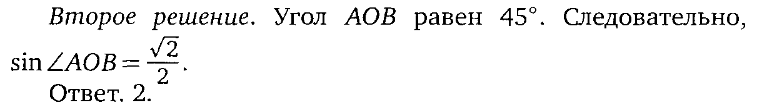
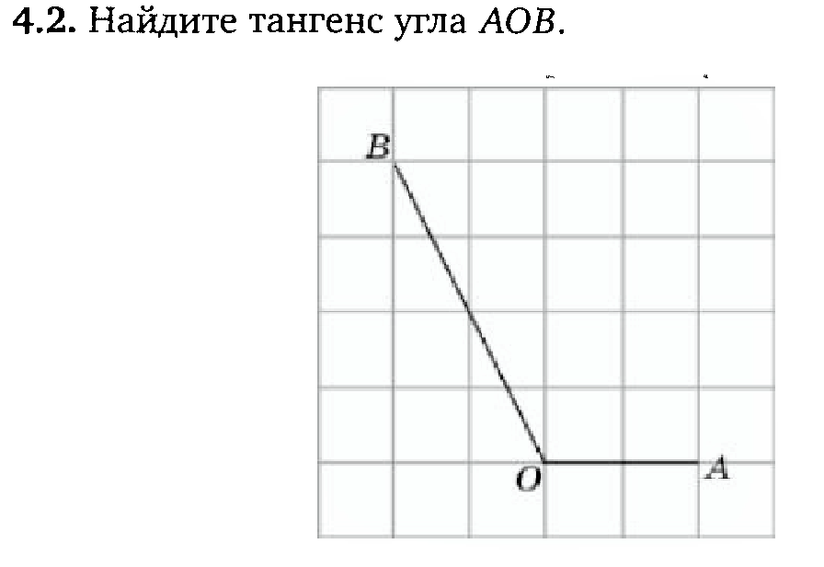
Решение:
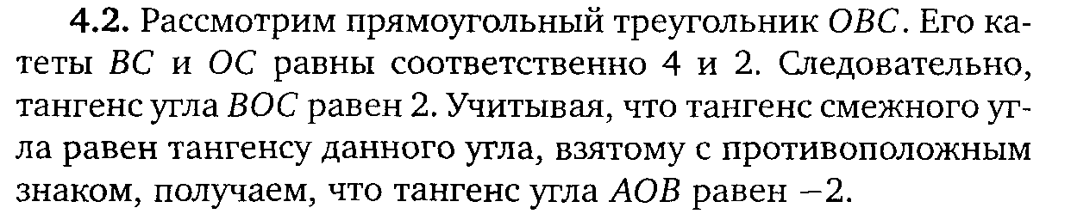
Ответ: -2.
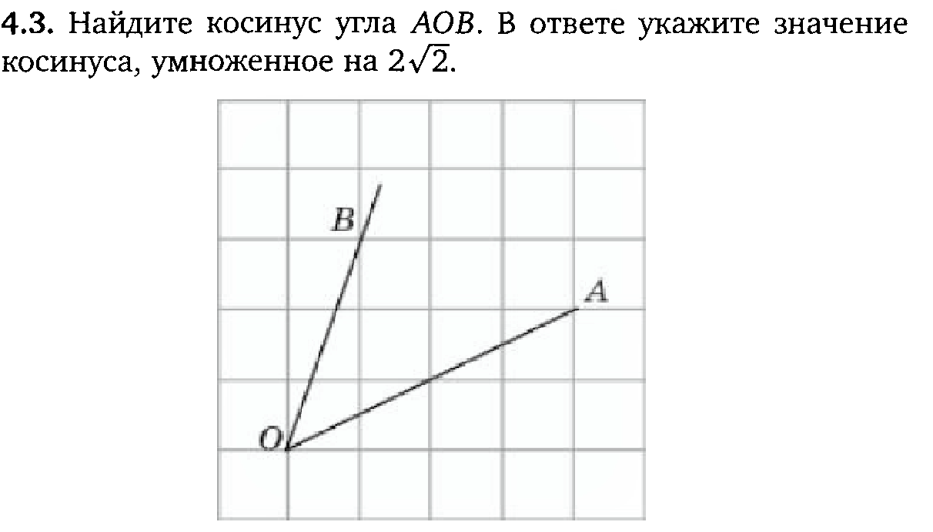
Решение:
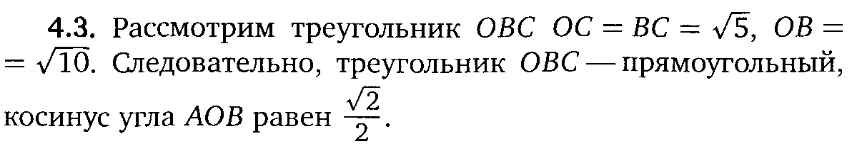
Ответ: $\frac{\sqrt{2}}{2}$.
Нахождение элементов прямоугольных треугольников
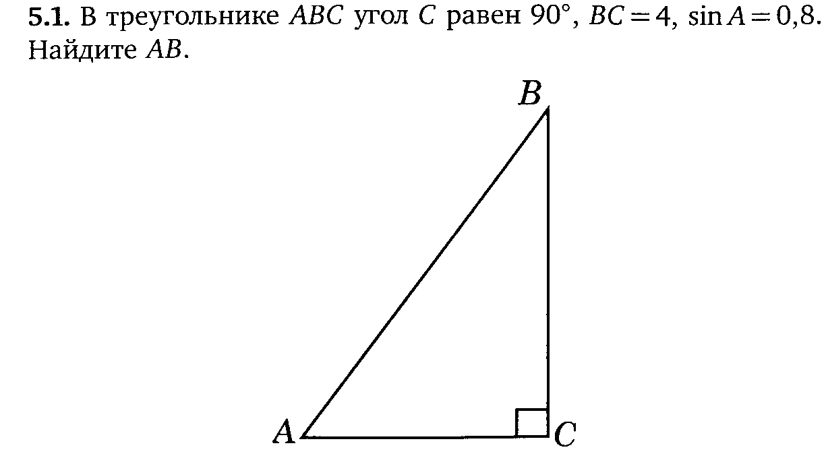
Решение:
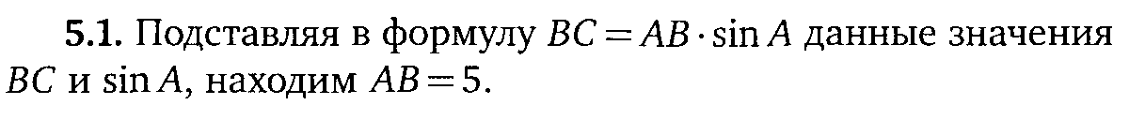
Ответ: 5.
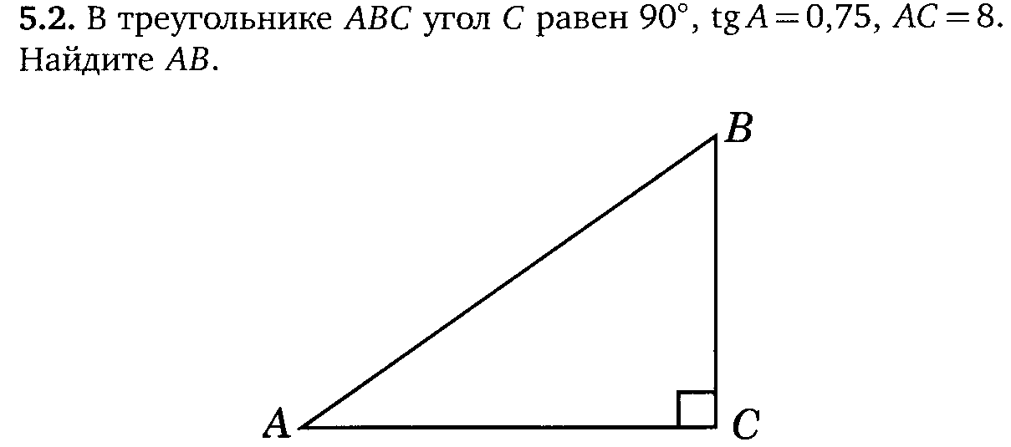
Решение:
Имеем: ВС=АС∙tgA=8∙0,75=6. По теореме Пифагора находим АВ=$\sqrt{6^{2}+8}$=10.
Ответ: 10.

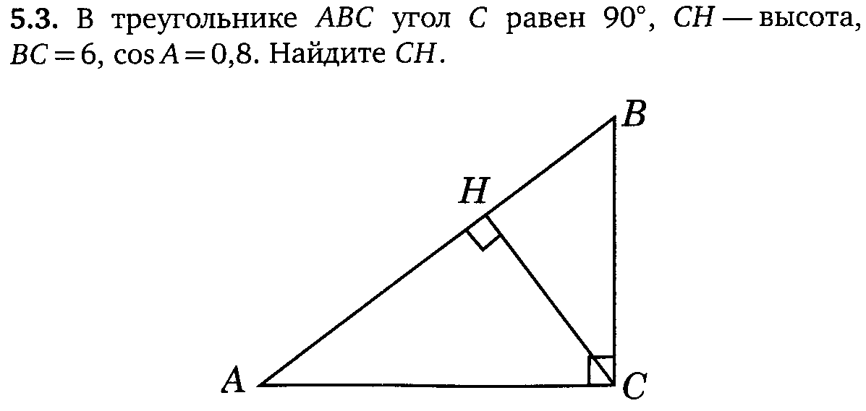
Решение:
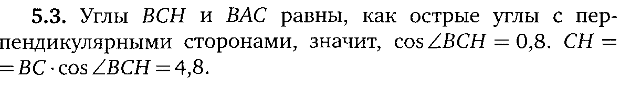
Ответ: 4,8.
Нахождение элементов равнобедренных треугольников
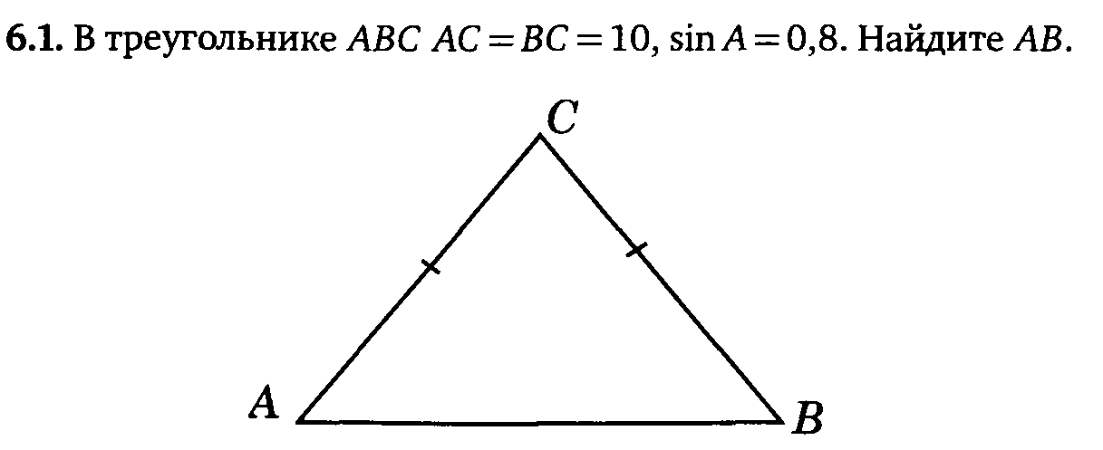
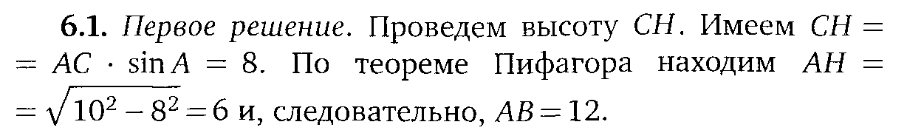
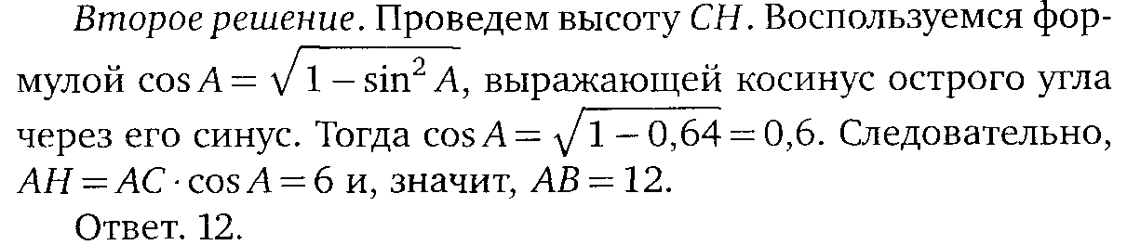
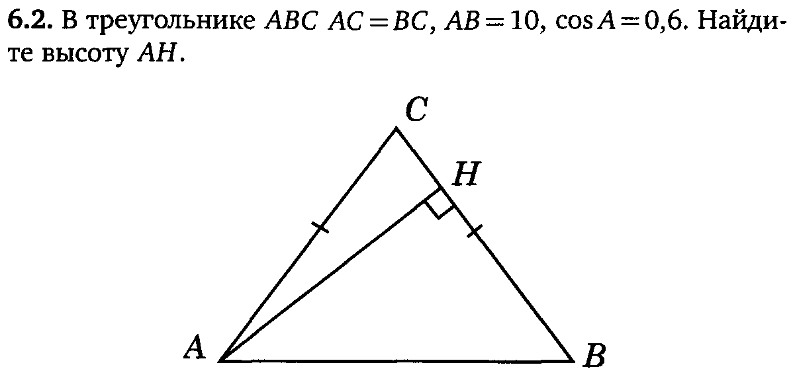
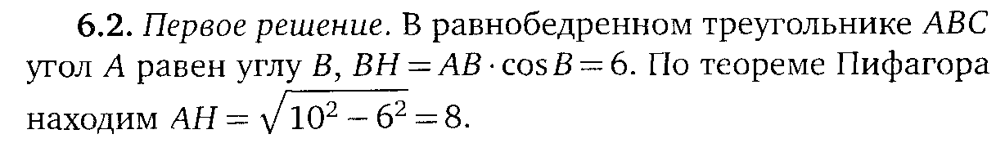
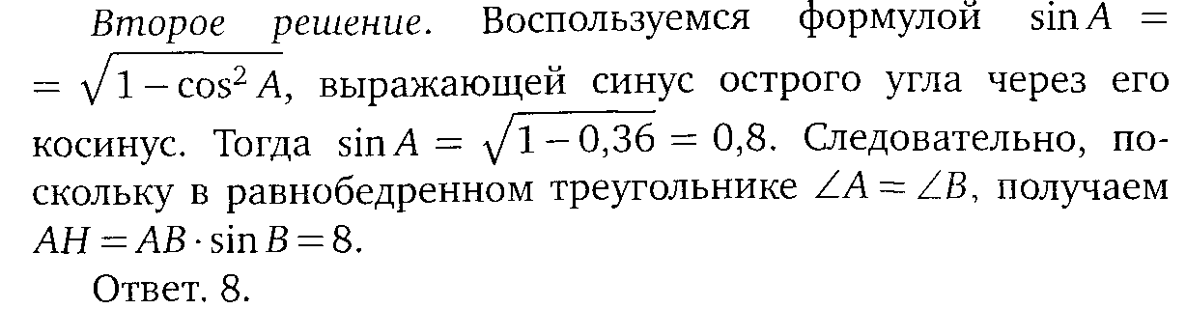
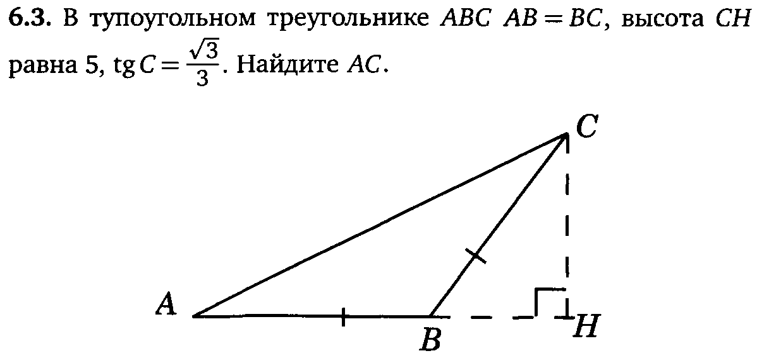
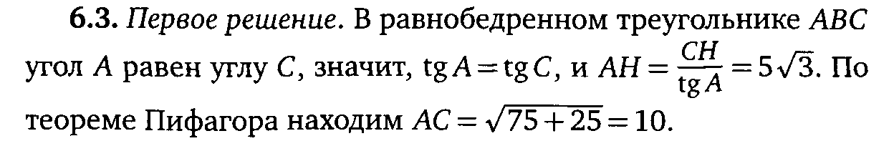
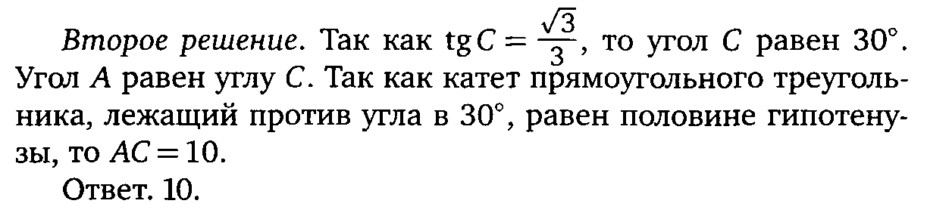

№ 27934
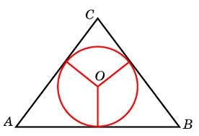
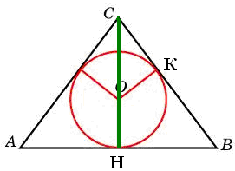

Боковые стороны равнобедренного треугольника равны 5, основание равно 6. Найдите радиус вписанной окружности.
Дано: Δ АВС - равнобедренный,
точка О – центр вписанной окружности,
АС = ВС = 5, АВ = 6
Найти: ОК – радиус вписанной окружности.
Решение.
1. Запишем формулу S = p·r, где S – площадь треугольника,
p – полупериметр $\left(р=\frac{а+b+c}{2}\right)$, r – радиус вписанной окружности.
2. Найдем сначала полупериметр: $р=\frac{5+5+6}{2}=8$.
3. Проведем высоту СН. Рассмотрим Δ НСВ – прямоугольный:
1. Запишем формулу S = p·r, где S – площадь треугольника,
p – полупериметр $\left(р=\frac{а+b+c}{2}\right)$, r – радиус вписанной окружности.
2. Найдем сначала полупериметр: $р=\frac{5+5+6}{2}=8$.
3. Проведем высоту СН. Рассмотрим Δ НСВ – прямоугольный:
СВ = 5 (по условию), НВ = 3 (так как высота в равнобедренном треугольнике, проведенная к основанию, является медианой), тогда по теореме Пифагора:
СВ² = НВ² + СН². СН² = 5² – 3² = 25 – 9 = 16, СН = 4.
4. Запишем основную формулу для нахождения площади треугольника $S=\frac{1}{2}\text{ah}$. Найдем площадь Δ АВС:
$$S_{Δ \text{ABC}}=\frac{1}{2}⋅6⋅4=\text{12}$$
5. Вернемся к формуле S = p·r, теперь известно, что S = 12,
p = 8, тогда 12 = 8·r, значит $r=\frac{\text{12}}{8}=1,5$
Ответ: 1,5.

Задания для самостоятельной работы (задания ФИПИ 2011 года)
- В равнобедренном треугольнике ABC с основанием AC боковая сторона AB равна 8, а 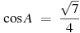. Найдите высоту, проведенную к основанию.
- В равнобедренном треугольнике ABC с основанием AC боковая сторона AB равна 15, а 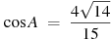. Найдите высоту, проведенную к основанию.
- В равнобедренном треугольнике ABC с основанием AC боковая сторона AB равна 16, а 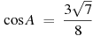. Найдите высоту, проведенную к основанию.
- В равнобедренном треугольнике ABC с основанием AC боковая сторона AB равна 11, а 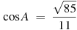. Найдите высоту, проведенную к основанию.
- В равнобедренном треугольнике ABC с основанием AC боковая сторона AB равна 14, а 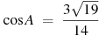. Найдите высоту, проведенную к основанию.
- В равнобедренном треугольнике ABC с основанием AC боковая сторона AB равна 2, а высота, проведенная к основанию, равна . Найдите косинус угла .
- В равнобедренном треугольнике ABC с основанием AC боковая сторона AB равна 10, а высота, проведенная к основанию, равна . Найдите косинус угла .
- В равнобедренном треугольнике ABC с основанием AC боковая сторона AB равна 10, а высота, проведенная к основанию, равна . Найдите косинус угла .
- В равнобедренном треугольнике ABC с основанием AC боковая сторона AB равна 16, а высота, проведенная к основанию, равна . Найдите косинус угла .
- В треугольнике ABC угол C равен , , . Найдите .
- В треугольнике ABC угол C равен , , . Найдите .
- В треугольнике ABC угол C равен , 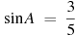, . Найдите AB.
- В треугольнике ABC угол C равен , 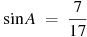, . Найдите AB.
- В треугольнике ABC угол C равен , 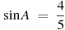, . Найдите AB.
- В треугольнике ABC угол C равен , 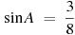, . Найдите AB.
- В треугольнике ABC угол C равен , , . Найдите tgA.
- В треугольнике ABC угол C равен , , . Найдите tgA.
- В треугольнике ABC угол C равен , 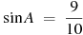, . Найдите AB.
- В треугольнике ABC угол C равен , 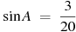, . Найдите AB.
- В треугольнике ABC угол C равен , , . Найдите BC.
- В треугольнике ABC угол C равен , , 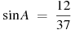. Найдите BC.
- В треугольнике ABC угол C равен , , 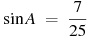. Найдите BC.
- В треугольнике ABC угол C равен , , 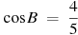. Найдите AC.
- В треугольнике ABC угол C равен , , . Найдите AC.
- В треугольнике ABC угол C равен , , . Найдите .
- В треугольнике ABC угол C равен , , . Найдите .
- В треугольнике ABC , , 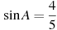. Найдите AC.
- В треугольнике ABC , , 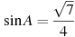. Найдите AC.
- В треугольнике ABC , , 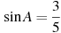. Найдите AC.
- В треугольнике ABC , , 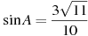. Найдите AC.
- В треугольнике ABC , , . Найдите AC.
- В треугольнике ABC , , 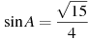. Найдите AC.
- В треугольнике ABC , , . Найдите AC.
- В треугольнике ABC , , 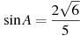. Найдите AC.
- В треугольнике ABC , 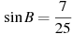. Найдите AB.
- В треугольнике ABC , , 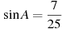. Найдите AC.
- В треугольнике ABC , 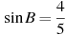. Найдите AB.
- В треугольнике ABC , 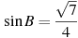. Найдите AB.
- В треугольнике ABC , , 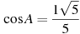. Найдите высоту CH.
- В треугольнике ABC , 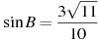. Найдите AB.
- В треугольнике ABC , 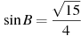. Найдите AB.
- В треугольнике ABC , , 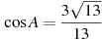. Найдите высоту CH.
- В треугольнике ABC , , 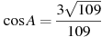. Найдите высоту CH.
- В треугольнике ABC , , 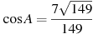. Найдите высоту CH.
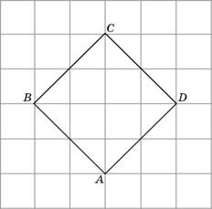
- В треугольнике ABC , , 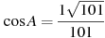. Найдите высоту CH.
- Найдите радиус окружности, вписанной в квадрат ABCD, считая стороны квадратных клеток равными .

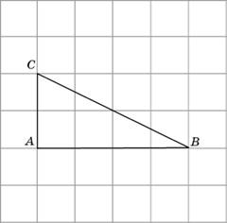
47, Найдите радиус R окружности, описанной около треугольника ABC, если стороны квадратных клеток равны 1. В ответе укажите .

48, К окружности, вписанной в треугольник ABC, проведены три касательные. Периметры отсеченных треугольников равны 6, 8, 10. Найдите периметр данного треугольника.
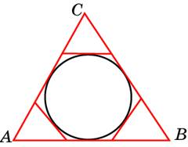
49,Около окружности, радиус которой равен , описан квадрат. Найдите радиус окружности, описанной около этого квадрата.
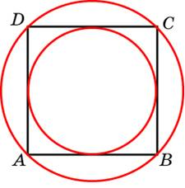
50, Около окружности, радиус которой равен , описан правильный шестиугольник. Найдите радиус окружности, описанной около этого шестиугольника.
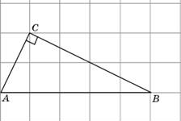
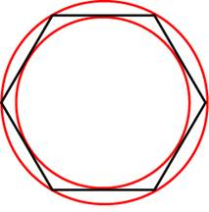
51, Найдите радиус окружности, описанной около прямоугольного треугольника ABC, если стороны квадратных клеток равны 1.

52, Найдите радиус окружности, описанной около прямоугольника ABCD, если стороны квадратных клеток равны 1.
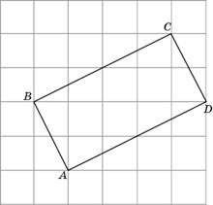
53, Периметр прямоугольной трапеции, описанной около окружности, равен 22, ее большая боковая сторона равна 7. Найдите радиус окружности.
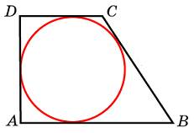
54, В четырехугольник ABCD вписана окружность, , . Найдите периметр четырехугольника.
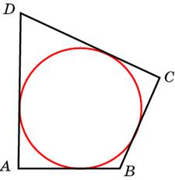
55, Периметр четырехугольника, описанного около окружности, равен 24, две его стороны равны 5 и 6. Найдите большую из оставшихся сторон.
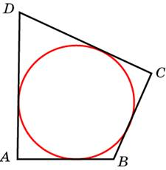
56, Три стороны описанного около окружности четырехугольника относятся (в последовательном порядке) как . Найдите большую сторону этого четырехугольника, если известно, что его периметр равен 32.
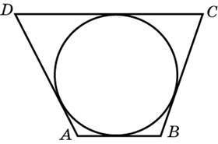
57,В треугольнике ABC , , угол C равен . Найдите радиус вписанной окружности.
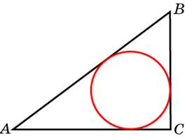
58, Боковые стороны равнобедренного треугольника равны 5, основание равно 6. Найдите радиус вписанной окружности.
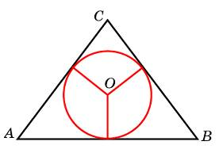
59, Боковые стороны равнобедренного треугольника равны 5, основание равно 6. Найдите радиус вписанной окружности.
60, Боковые стороны равнобедренного треугольника равны 5, основание равно 6. Найдите радиус вписанной окружности.
61, Углы , и четырехугольника относятся как . Найдите угол , если около данного четырехугольника можно описать окружность. Ответ дайте в градусах.
62,Угол между стороной правильного n-угольника, вписанного в окружность, и радиусом этой окружности, проведенным в одну из вершин стороны, равен . Найдите n.
63, Периметр правильного шестиугольника равен 72. Найдите диаметр описанной окружности.
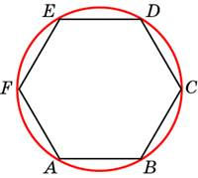
64, Радиус окружности, вписанной в равнобедренный прямоугольный треугольник, равен 2. Найдите гипотенузу c этого треугольника. В ответе укажите .
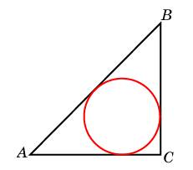
65, Катеты равнобедренного прямоугольного треугольника равны . Найдите радиус окружности, вписанной в этот треугольник.

66, Боковые стороны равнобедренного треугольника равны 40, основание равно 48. Найдите радиус описанной окружности этого треугольника.
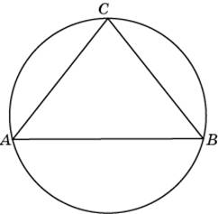
67, Боковые стороны равнобедренного треугольника равны 40, основание равно 48. Найдите радиус описанной окружности этого треугольника.
68, Боковая сторона равнобедренной трапеции равна ее меньшему основанию, угол при основании равен , большее основание равно 12. Найдите радиус описанной окружности этой трапеции.
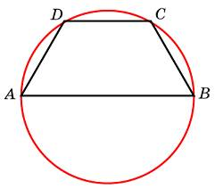
69, Боковая сторона равнобедренной трапеции равна ее меньшему основанию, угол при основании равен , большее основание равно 12. Найдите радиус описанной окружности этой трапеции.
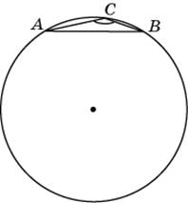
70, Сторона AB треугольника ABC равна 1. Противолежащий ей угол C равен . Найдите радиус окружности, описанной около этого треугольника.

71, Угол C треугольника ABC, вписанного в окружность радиуса 3, равен . Найдите сторону AB этого треугольника.
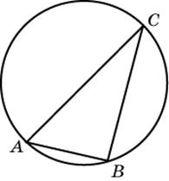
72, Сторона AB тупоугольного треугольника ABC равна радиусу описанной около него окружности. Найдите угол C. Ответ дайте в градусах.
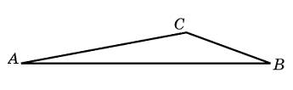
73, Одна сторона треугольника равна радиусу описанной окружности. Найдите угол треугольника, противолежащий этой стороне. Ответ дайте в градусах.
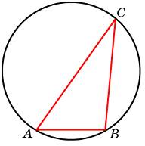
74, Сторона ромба равна 1, острый угол равен . Найдите радиус вписанной окружности этого ромба.
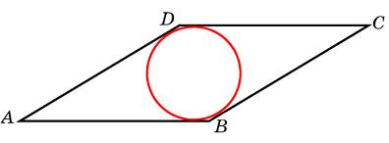
75, Острый угол ромба равен . Радиус вписанной в этот ромб окружности равен 2.Найдите сторону ромба.
76, Найдите радиус окружности, вписанной в правильный шестиугольник со стороной .
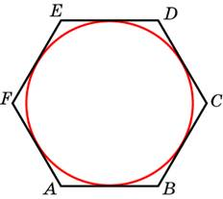
77, Найдите радиус окружности, вписанной в квадрат со стороной 4.
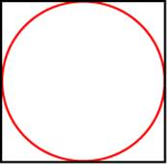
78, Радиус окружности, вписанной в правильный треугольник, равен . Найдите сторону этого треугольника.
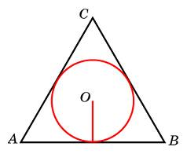
79, Найдите сторону квадрата, вписанного в окружность радиуса .
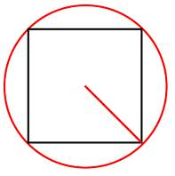
80, Меньшая сторона прямоугольника равна 6. Угол между диагоналями равен . Найдите радиус описанной окружности этого прямоугольника.
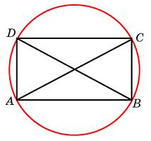
81,Чему равна сторона правильного шестиугольника, вписанного в окружность, радиус которой равен 6?
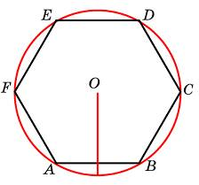
82, В треугольнике ABC , , угол C равен . Найдите радиус описанной окружности этого треугольника.
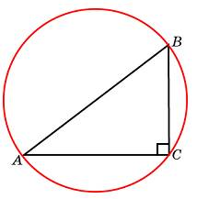
83, Боковая сторона равнобедренного треугольника равна 1, угол при вершине, противолежащей основанию, равен . Найдите диаметр описанной окружности этого треугольника.
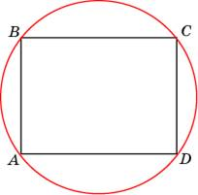
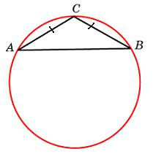
84, Найдите радиус окружности, описанной около прямоугольника, две стороны которого равны 3 и 4.

85, Радиус окружности, описанной около правильного треугольника, равен . Найдите сторону этого треугольника.
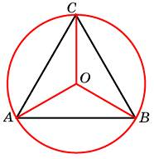
86, Радиус окружности, описанной около правильного треугольника, равен . Найдите сторону этого треугольника.
87, Радиус окружности, описанной около правильного треугольника, равен . Найдите сторону этого треугольника.
88, Радиус окружности, описанной около прямоугольного треугольника, равен 4. Найдите гипотенузу этого треугольника.
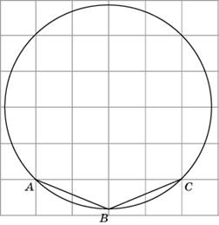
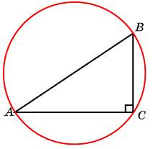
89, Найдите величину угла ABC. Ответ дайте в градусах.

90, Найдите величину угла ABC. Ответ дайте в градусах.
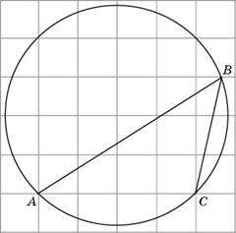
91, Найдите градусную величину дуги BC окружности, на которую опирается угол BAC. Ответ дайте в градусах.
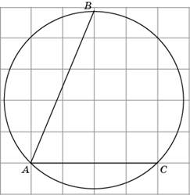
92, Сторона правильного треугольника равна . Найдите радиус окружности, описанной около этого треугольника.
93, Найдите угол ACO, если его сторона CA касается окружности, O — центр окружности, а большая дуга AD окружности, заключенная внутри этого угла, равна . Ответ дайте в градусах.
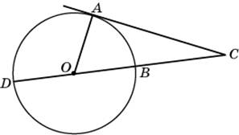

94, Угол ACO равен . Его сторона CA касается окружности. Найдите градусную величину большей дуги AD окружности, заключенной внутри этого угла. Ответ дайте в градусах.
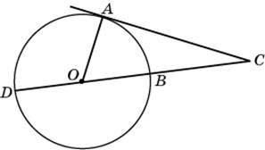
95, Найдите угол ACB, если вписанные углы ADB и DAE опираются на дуги окружности, градусные величины которых равны соответственно и . Ответ дайте в градусах.
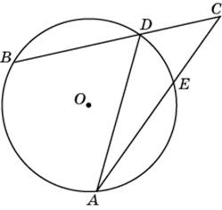
96, Угол ACB равен . Градусная величина дуги AB окружности, не содержащей точек D и E, равна . Найдите угол DAE. Ответ дайте в градусах.
